**研 究 进 展**

汇报内容：实验进展

汇报人：宋琪

工作时间:2023.10.30-2023.11.05 （第9周）

提交时间：2023.11.05

一周总结：简要归纳总结本周核心研究进展

**研究/实验目的/文献阅读目的**

阅读文献，了解进展、背景。

1. **研究内容**

跑宏病毒组2303PES1流程。

尝试trim国创的样品

阅读文献

整理样品表格

1. **实验结果及结果解读（即，实验所得图表及对图表的解读分析）**
2. 2303PES1提交到了genomad，具体代码更新至

<https://github.com/liupfskygre/zhu_song_yellow_river_virome/blob/main/2303PES1_test>

1. Trim国创的样品，分别用songq和liupf账号提交任务sbatch trim.sh，但是再sq查看任务时都找不到任务？

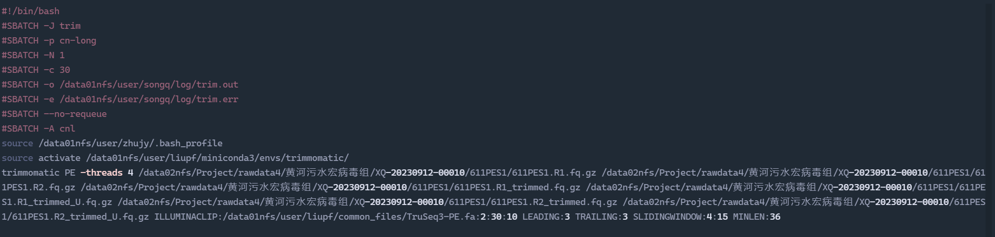

1. 阅读文献

阅读Riverine Antibiotics from Animal Production and Wastewater

1. 数据来源于已发表文献和数据库。
2. 因为干流上下游差异太大，存在自然和人为双重干扰因素，所以研究聚焦在支流河。
3. 对人为因素数据（污水排放、DDD；动物粪便抗生素）正态检验，Spearman秩相关分析。

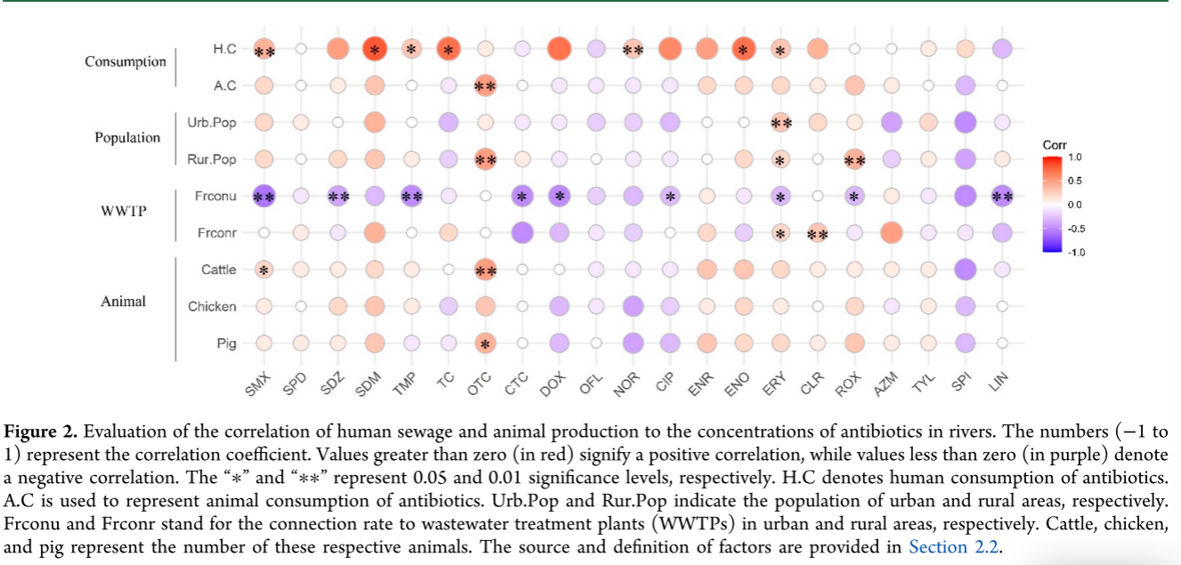

新的可视化图片，能清晰展示不同组相关性、p_value等。如果不同组数据都有一个相同维度的话（时间、点位等）可以用这种进行数据展示。

1. 是不是可以多一些数据分析方法，探寻某些典型位点（如亚洲等抗生素水平高的和欧洲等禁止畜牧使用抗生素的位点）上不同抗生素干扰因子的权重？
2. **实验结论及遇到的问题**

问题：

1. 提交sbatch任务不成功，sq查看时找不到任务。是不是SBATCH格式和账号不匹配？
2. 目前可用五个账号（liupf，zhujy，songq，qinfs，likr），能否五个账号同时投任务，每个账号投两个样品（-c 30），还是每个账号投一个样品（-c 60）？
3. **下周计划**
4. 阅读文献Candidate biomarkers of antibiotic resistance for the monitoring of wastewater and the downstream environment、Characterising the Munida Microbial Observatory Time Series DNA Virome
5. 开始逐步投样品的trim和assemble。
6. 拿到了Raw Data的地址，但是只明确了污水的宏病毒组和宏转录组是明确的。上游的数据还没找到。周一再向师姐明确一下。
7. 周一完善样品信息表。